Aufgaben PROLOG

I FAKTEN

AUFGABE 1:

Übersetzen Sie die folgenden Sätze in eine PROLOG-Datenbasis:
Peter liebt Susi. Hans liebt Susi und Sabine. Sabine liebt Peter und hasst Hans. Susi liebt Peter und Felix. Susi hasst Sabine. Peter hasst Felix. Felix liebt sich selbst.

Stellen Sie folgende Anfragen:
Wen liebt Sabine?
Wer liebt Sabine?
Wer liebt wen?
Wer liebt jemanden, der ihn auch liebt?
Wessen Liebe wird mit Hass vergolten?

AUFGABE 2:

In einem Restaurant gibt es:
Vorspeisen: Tomatensuppe, Lauchsuppe, Fleischbrühe
Hauptgerichte: Sauerbraten mit Spätzle, Leberkäse mit Kartoffeln, Hackbraten mit Reis
Nachspeisen: Eis, Obstsalat, Bienenstich.

Ein Menü besteht entweder aus Vorspeise und Hauptgericht oder aus Hauptgericht und Nachspeise.
Schreiben Sie ein PROLOG-Programm, das ein zweistelliges Prädikat menue enthält. Dieses Prädikat soll Menü vorschläge überprüfen und erzeugen können.

II REGELN

AUFGABE 3:
Name | Gestalt | Größe | Farbe
A | Würfel | groß | gelb
B | Würfel | groß | blau
C | Würfel | groß | gelb
D | Würfel | klein | rot
E | Würfel | klein | gelb
F | Pyramide | groß | rot
G | Pyramide | groß | blau
H | Pyramide | klein | gelb

Eine kleine Blockwelt besteht aus acht Blöcken verschiedener Gestalt, Größe und Farbe. Die Eigenschaften der Blöcke sind der Tabelle zu entnehmen.

- Stellen Sie die in der Tabelle enthaltene Information als Fakten zu einem Prädikat block(Name,Gestalt,Groesse,Farbe) dar.

- Formulieren Sie folgende Fragen:
(1) Welche Blöcke sind Pyramiden?
(2) Welche Blöcke sind klein?
(3) Welche Blöcke sind gelbe Würfel?
(4) Welche Eigenschaft hat Block G?

- Definieren Sie mit Hilfe des Prädikates block die Prädikate wuerfel(Name) und gelb(Name), die auf einen Block genau dann zutreffen, wenn dieser ein Würfel bzw. gelb ist.

AUFGABE 4:

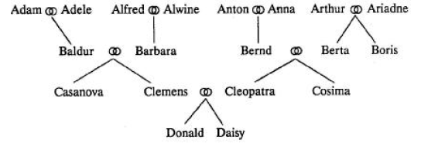

Der folgende Stammbaum von Donald und Daisy lässt eine gewisse Systematik bei der Namensgebung erkennen, die den Überblick erleichtert:
- Halten Sie die Informationen dieses Stammbaumes in einer Datenbasis mit Hilfe der Prädikate maennlich, weiblich, verheiratet und eltern fest. Beachten Sie dabei die Symmetrie des Prädikates verheiratet!

- Prüfen Sie die Datenbasis mit folgenden Fragen:
(1) Wer sind die Eltern von Daisy?
(2) Mit wem ist Baldur verheiratet?
(3) Wer ist mit wem verheiratet?
(4) Wie heißen die Kinder von Adam?

- Ergänzen Sie die Datenbasis um Regeln für Mutter, Vater, Kind, Sohn, Tochter, Bruder, Schwester, Großeltern, Großvater, Großmutter, Onkel, Tante, Vetter, Base, Enkel, Schwiegermutter, ...

AUFGABE 5:

Der Nibelungen Not:
Siegfried liebt Krimhild und mag Gunther. Krimhild liebt Siegfried und hasst Brunhild. Gunther liebt Brunhild und mag Krimhild und Hagen. Brunhild hasst Siegfried, Gunther und Krimhild. Hagen hasst Siegfried und alle, die Siegfried lieben. Brunhild mag alle, die Siegfried hassen. Alberich hasst alle, mit Ausnahme von sich selbst.

- Schreiben Sie diese Aussagen als PROLOG-Programm.

- Stellen Sie folgende Fragen:
(1) Wer hasst Siegfried?
(2) Wen mag Brunhild?
(3) Wer hasst wen?
(4) Wer liebt wen?

- Definieren Sie ein Prädikat ideales_paar(X,Y), das zutrifft, falls X von Y und Y von X geliebt wird?

- Wer von den Nibelungen wäre ein ideales Paar?

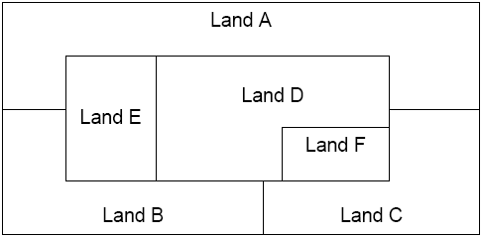
AUFGABE 6:

Gegeben ist die nebenstehende Landkarte mit 6 Ländern.
Es stehen die Farben rot, gelb, grün und blau zur Verfügung.
Jedes der sechs Länder soll so mit einer der vier Farben gefärbt werden, dass aneinandergrenzende Länder unterschiedliche Farben haben.
Lösen Sie das Problem mit einem PROLOG-Programm.

AUFGABE 7:

Wenn Karl Rita liebt, dann liebt Werner Birgit. Wenn Herbert jedoch Birgit liebt, dann liebt Fritz Karin. Für den Fall, dass Birgit von Werner geliebt wird, liebt Herbert Claudia. Karl liebt Birgit aber nur, wenn Fritz nicht in Karin verliebt ist. Karl schwärmt für Rita. Fritz liebt diejenige der Damen, für die sich die übrigen nicht erwärmen können.
Wer liebt wen?
Auskunft verspricht ein PROLOG-Programm.
III WIE ARBEITET PROLOG?

AUFGABE 8:

Erstellen Sie ein Beweisbaum für

- ist_Kind_von(frank,fritz).

- ist_Enkelkind_von(anja,elfriede).

IV REKURSION

AUFGABE 9:

Definieren Sie ein Prädikat nachfahr(X,Y), mit dem man alle Nachfahren Y von X finden kann.

AUFGABE 10:

Auf den Plätzen a, b und c liegen die Blöcke 1, 2, 3, 4, 5, 6, 7 in der abgebildeten Anordnung. Folgende Datenbasis ist gegeben:

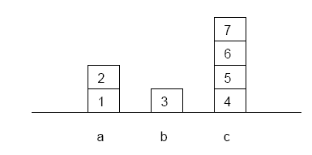
% auf(X,Y) heißt: Y liegt auf X
auf(a,1).
auf(1,2).
auf(b,3).
auf(c,4).
auf(4,5).
auf(5,6).
auf(6,7).

Definieren Sie ein Prädikat ueber(X,Y), das angibt, ob Y über X liegt.
(Hinweis: Block 2 liegt über 1, und auch Block 7 liegt über 4.)

AUFGABE 11:

Schreiben Sie ein achtstelliges Prädikat zyklisch_vertauscht. Dabei soll zyklisch_vertauscht(A,B,C,D,W,X,Y,Z) bedeuten, dass die Symbole W, X, Y, Z durch zyklische Vertauschung aus A, B, C, D hervorgehen. Das System soll z.B. auf die Anfrage

?- zyklisch_vertauscht(1,2,3,4,W,X,Y,Z).

die Antworten geben:

W=2, X=3, Y=4, Z=1
W=3, X=4, Y=1, Z=2
W=4, X=1, Y=2, Z=3

